**QUALITY CONTROL ENGINEER PRUEBA TÉCNICA – DANIEL MERCHAN**

**Documentación:** Pruebas de Carga API "Your Store"

**Fecha:** 23 de septiembre de 2025

**Elaborado por:** Daniel Felipe Merchan Godoy

**Versión:** 1.0

**Escenario 2 – Escalado de 100 a 1000 usuarios en intervalos de 150.**

1. **Objetivo de la prueba**

Evaluar el rendimiento, estabilidad y escalabilidad de los endpoints de la API Fake Store bajo carga de 100 usuarios escalándose hasta los 1000 usuarios en intervalos de 150 usuarios. El objetivo es identificar tiempos de respuesta, tasa de errores y posibles cuellos de botella en los endpoints GET /products (consulta) y POST /products (creación).

1. **Entorno de Pruebas**

Herramienta utilizada: Apache JMeter 5.6

Entorno: API Fake Store pública (https://fakestoreapi.com)

Configuración cliente: Windows 10, 12GB RAM, Internet residencial

Limitaciones:

- Ambiente público compartido (no dedicado)

- Sin monitoreo de recursos del servidor

- Red no controlada (latencia variable)

- Diferencias significativas vs entorno productivo real

1. **Escenario Definido**

- Escalado de 100 a 1000 usuarios en intervalos de 150.

- Duración: 60 segundos por intervalo (Total 8 minutos)

- Ramp-up: 0 segundos (inicio inmediato)

- Endpoints:

* GET /products (listar todos los productos)

* POST /products (crear nuevo producto)

|  |  |  |  |  |
| --- | --- | --- | --- | --- |
| **Start Threads Count** | **Initial Delay (sec)** | **Startup Time (sec)** | **Hold Load For (sec)** | **Shutdown Time** |
| 100 | 0 | 0 | 480 | 1 |
| 150 | 60 | 0 | 420 | 1 |
| 150 | 120 | 0 | 360 | 1 |
| 150 | 180 | 0 | 300 | 1 |
| 150 | 240 | 0 | 240 | 1 |
| 150 | 300 | 0 | 180 | 1 |
| 150 | 360 | 0 | 120 | 1 |

1. **Métricas Recolectadas**

A continuación, se relacionan algunas tablas que contienen la información de las métricas globales de respuesta de la API y también las que brindan información por cada endpoint.

***Criterios de Evaluación:*** *Ante la ausencia de criterios específicos en la documentación, se aplicaron estándares industry para APIs REST:*

* ***Response Time Avg:****<500 ms (Óptimo), 500-1000 ms (Aceptable), >1000 ms (Crítico)*
* ***Response Time P95:****<1000 ms (Óptimo), >2000 ms (Crítico)*
* ***Error Rate:****<1% (Óptimo), 1-5% (Aceptable), >5% (Crítico)*
* ***Throughput:****>50 req/seg (Óptimo), <20 req/seg (Crítico)*

*Basado en Google RAIL Model, AWS Well-Architected Framework y estándares SLA industry.*

**Tabla 1 Métricas Globales**

|  |  |  |
| --- | --- | --- |
| **Métrica** | **Valor** | **Evaluación** |
| Total de Requests | 329813 | Cumple |
| Throughput Promedio | 666.73 req/seg | Cumple |
| Tiempo Respuesta Promedio | 1364 ms | No Cumple |
| Tiempo Respuesta Máximo | 136046 ms | No Cumple |
| Tasa de Error | 33.64% | No Cumple |

**Tabla 2 GET/PRODUCTS**

|  |  |  |
| --- | --- | --- |
| **Percentil** | **Tiempo (ms)** | **Evaluación** |
| Promedio | 1664.15 | No Cumple |
| P90 (90%) | 7845 | No Cumple |
| P95 (95%) | 15096.95 | No Cumple |
| Máximo | 60925 | No Cumple |

**Tabla 2 POST/PRODUCTS**

|  |  |  |
| --- | --- | --- |
| **Percentil** | **Tiempo (ms)** | **Evaluación** |
| Promedio | 1156.10 | No Cumple |
| P90 (90%) | 1724 | No Cumple |
| P95 (95%) | 8244.85 | No Cumple |
| Máximo | 136046 | No Cumple |

1. **Resultados**

A continuación. se comparten imágenes y resumen de los resultados obtenidos en la prueba.

* **Graficas de Comportamiento**

Gráfica 1: Response Times Over Time

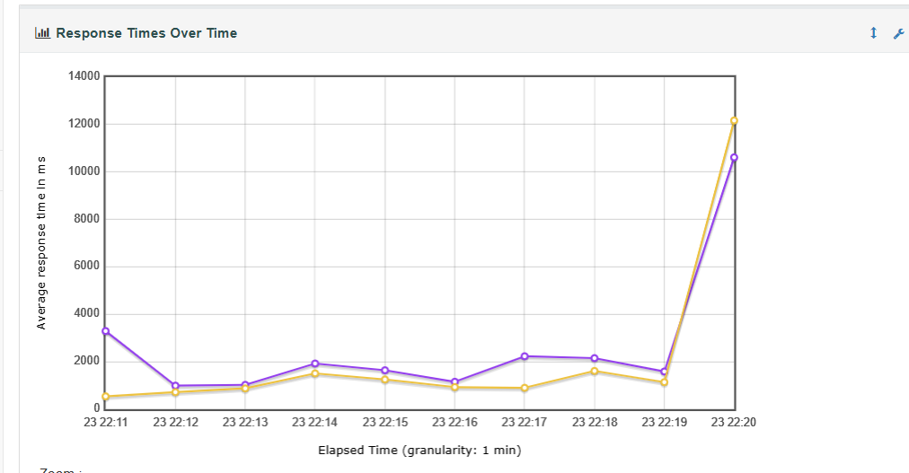

Gráfica 2: Transactions per Second

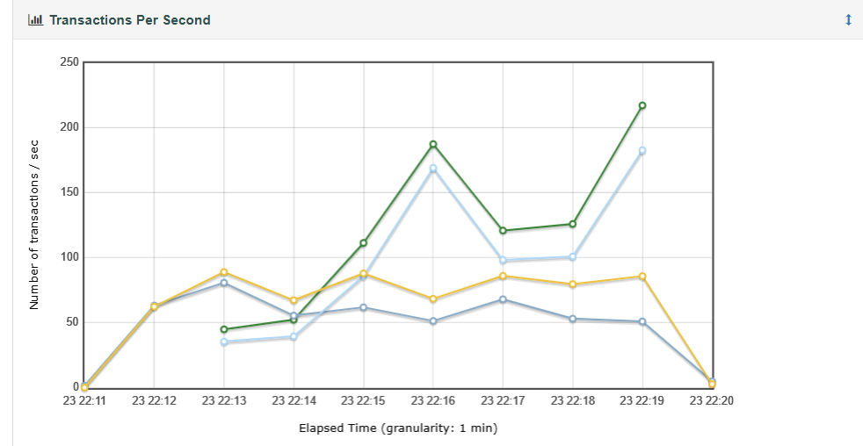

Gráfica 3: Active Threads Over Time

* **Tabla de Resultados vs Criterios**

|  |  |  |  |
| --- | --- | --- | --- |
| **Métrica** | **Resultado** | **Criterio** | **Evaluación** |
| Throughput | 666.73 req/seg | > 50 req/seg | Cumple |
| Error Rate | 33.64% | < 1% | No Cumple |
| Avg Response Time | 1364.19 ms | < 500 ms | No Cumple |
| Max Response Time | 136046 ms | < 2000 ms | No Cumple |
| GET - Avg Time | 1664.15 ms | < 500 ms | No Cumple |
| POST - Avg Time | 1156.10 ms | < 500 ms | No Cumple |

1. **Análisis de hallazgos**

* Comportamiento Bajo Carga

Estabilidad del Sistema:

- La API mantuvo disponibilidad del 100% durante los 8 minutos de prueba

- Throughput consistente (~666 req/seg) demostrando buena capacidad de procesamiento

- Se presentó una tasa de errores del 33.64% lo que indica que la API no tiene capacidad para responder todas las peticiones exitosamente.

Problemas de Latencia:

- Latencia promedio de ~1364 ms está muy por encima de estándares industry

- Picos extremos afectarían seriamente la experiencia de usuario

- Percentil 95 en 15 segundos indica que 5% de usuarios sufriría delays críticos

* Patrones Identificados

Degradación Gradual:

- Los tiempos de respuesta mostraron aumento progresivo durante la prueba

- Posible acumulación de procesos o consumo de recursos

- De acuerdo a la grafica 2 (Transactions per Second) se evidencia que cuando transcurre el minuto 2 se comienzan a evidenciar peticiones con respuestas fallidas, teniendo un pico en el minuto 4 con aproximadamente 410 peticiones fallidas, y un nuevo pico en el minuto 8 con aproximadamente 460 peticiones fallidas.

Problemas en Ambos Endpoints:

- Al inicio de la prueba el endpoint GET presento latencia de 3293ms y el POST de 539ms.

Errores:

- El porcentaje de peticiones fallidas es superior al 30% lo que indica que el usuario no tendrá una experiencia optima al interactuar con la API.

1. **Conclusiones**

* Cumplimiento de Criterios

Criterios Cumplidos

- Throughput 666.65 req/seg (supera el mínimo de 50 req/seg)

Criterios Incumplidos

- Latencia promedio de 1384 ms.

- Picos de hasta 20 segundos.

- Percentil 95 en 15 segundos.

- Tasa de error del 33 % (Mala experiencia de usuario final)

* Evaluación General

Estabilidad del Sistema:

- Se demuestra poca capacidad para manejar mas de 300 usuarios concurrentes

- Throughput consistente y predecible

Performance de Latencia:

- Tiempos de respuesta fuera de estándares industry

- Picos extremos afectarían experiencia de usuario

Riesgos Detectados:

- Posible abandono de usuarios por lentitud

- Riesgo de saturación en horas pico

1. **Anexos**

Todas las evidencias técnicas se encuentran disponibles en el repositorio GIT del proyecto.

Enlace

https://github.com/DanielMerchanQA/Prueba-quality-control-semisenior-DVP